**Sơ đồ:**

Quản lý

Sinh viên

**Quản lý môn học**

**Quản lý sinh viên**

**Thông tin sinh viên + đăng ký môn học**

**Main**

**Main:**

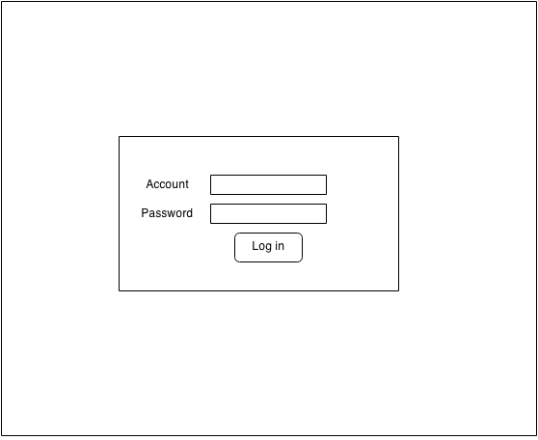

* Form đăng ký bằng account sinh viên hoặc quản lý, tùy thuộc account sẽ được đưa đến trang của quản lí hoặc trang của sinh viên.

**Thông tin sinh viên & đăng kí môn học:**

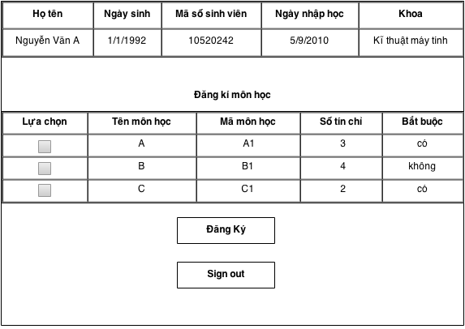

* Table thể hiện thông tin sinh viên.
* Table thể hiện thông tin môn học để đăng kí.
* Radio button để lựa chọn môn học để đăng ký và bị grey out nếu môn học đã được đăng kí. Click button Đăng ký sau khi đã chọn môn học.

**Quản lý sinh viên:**

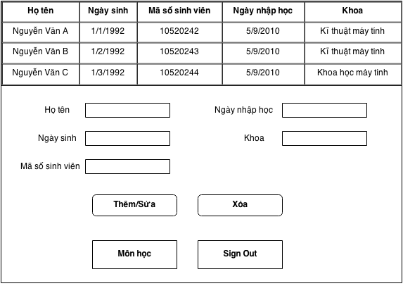

* Table thể hiện danh sách và thông tin sinh viên.
* Form đăng kí dưới table. Điền vào các input, click vào Button Thêm/Sửa để thêm sinh viên với thông tin đã điền vào danh sách nếu mã số sinh viên điền vào chưa tồn tại. Nếu mã số sinh viên có trong database sẽ tiến hành sửa thông tin về sinh viên.
* Điền mã số sinh viên và click nút Xóa để xóa sinh viên tương ứng.
* Click nút Môn học để đi đến trang quản lí môn học.

**Quản lý môn học**

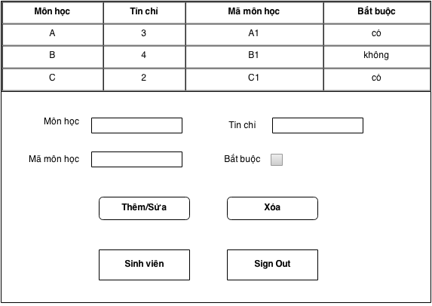

* Table thể hiện danh sách và thông tin môn học.
* Form đăng kí dưới table. Điền thông tin vào input Môn học, Mã môn học, Tín chỉ và chọn radio button Bắt buộc. Click vào button Thêm, nếu Mã môn học chưa tồn tại sẽ thêm môn học vào danh sách, nếu mã môn học đã tồn tại sẽ sửa thông tin về môn học theo thông tin điền vào.
* Nhập Mã môn học và click button Xóa để xóa môn học tương ứng.
* Click vào button Sinh viên để đi đến trang quản lí sinh viên.